**Arbeitsjournal**

20.12.2023

Heute haben wir die Gruppen mitgeteilt bekommen und haben anschliessend Schulstoff repetiert und über das Modul 306 recherchiert. Unsere Gruppe besteht aus: Niklaus, Göhl, Tafelski, Röllin und Zumstein. Der wichtigste Stoff den wir repetiert haben, war IPERKA.

I = Informieren  
P = Planen  
E = Entscheiden  
R = Realisieren  
K = Kontrollieren  
A = Auswerten

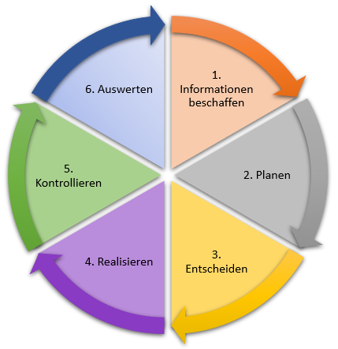Wir werden in diesem Modul nach IPERKA vorgehen und damit hoffentlich das Modul gut bestehen. Anschliessend haben wir einen Projektantrag geschrieben, der zum Modul 306 passt. Wir waren uns sehr einig mit dem was wir wollten. Unser Gruppenleiter Göhl hat den Projektantrag geleitet und die anderen haben ihn Unterstützt und über den Inhalt diskutiert. Dies ging ganz glatt und wir konnten ihn noch vor Ende des Tages abgeben.

*Bild von https://saschasportfolio.files.wordpress.com/2018/10/hfghjdfgh.png*

10.01.2023

Am heutigem Tag haben wir als erstes unseren Projektantrag zurückbekommen. Er wurde von unserer Arbeitgeberin genehmigt. Wir hatten alle keine Zweifel, dass unser Meisterwerk genehmigt wird. Danach wurden die Gruppen vom letztem Mal nochmals angesprochen. Bei einer Gruppe klappte es nicht, weswegen alle Gruppen angepasst wurden. Unsere Gruppe hat ein neues Gruppenmitglied bekommen, nämlich Bajramovic. Leider hat er am heutigen Tag gefehlt und wir hoffen, dass wir ihm das nächste mal unser Projekt vorstellen können.

Anschliessen haben wir mehrere Sachen gemacht. Einmal weiter über das Modul 306 recherchiert und alles in einer Mind-Map zusammengefasst, Einmal eine Anforderungsliste erstellt und als letztes noch einen Zeitplan erstellt. Röllin hat die Mind-Map geleitet, Zumstein die Anforderungsliste, Niklaus und Tafelski den Zeitplan. Wir haben uns aber trotzdem alle unterstütz und die Produkte in der Gruppe Besprochen. Als alle Produkte fertiggestellt waren, haben wir sie auf Teams unter unserem Ordner hochgeladen und der Tag war schon Vorbei.



*https://thumbs.dreamstime.com/b/vektor-darstellung-von-dateien-akzeptieren-symbol-dokument-papier-flach-datei-design-vektordarstellung-auf-wei%C3%9Fem-hintergrund-220935954.jpg*

17.01.2023

Leider ist Bajramovic heute auch nicht gekommen, weswegen er jetzt nichtmehr zu unserer Gruppe gehört. Das ist sehr Schade. Heute haben wir als erstes Zeit bekommen um das Arbeitsjournal und den Zeitplan fertig zu stellen. Diese Zeit haben wir genutzt und haben das Arbeitsjournal verfeinert unter der Leitung von Zumstein. Anschliessend sind wir ziemlich rasch zum Schritt Planen rübergegangen. Damit haben wir die meiste Zeit Heute verbracht. Wir haben mehrere Artefakte erstellt: Ein Mind-Map für unser Programm unter der Leitung von Röllin, ein MockUp unter der Leitung von Andrea, eine Ordnerstruktur unter der Leitung von Zumstein, eine Rollenverteilung unter der Leitung von Zumstein und Testfallspezifikationen unter der Leitung von Göhl. Dies ging alles sehr glatt. Bei der Ordnerstruktur hatten wir das Problem, das Zumstein die Datei nach dem screenshotten gelöscht hat, weswegen er sie nochmal erstellen musste aber sonst hatten wir keine Probleme. In den letzten Minuten vom Tag wurde noch eine Präferenzmatrix unter der Leitung von Göhl erstellt. Bei der Erstellung kam die Frage: «Ist abheben von Geld oder einzahlen von Geld wichtiger?». Wir als Gruppe haben nach längerem diskutieren entschieden, dass wir einzahlen als wichtiger zählen. Während die anderen Gruppenmitglieder die Präferenzmatrix unter der Leitung von Göhl erstellt haben, hat Zumstein das Arbeitsjournal wieder angepasst und somit war der Tag auch rum.



*https://studienretter.de/wp-content/uploads/2017/07/14999803916492-e1507746943327.png*